|  |
| --- |
| *Морозовский вестник*  [*https://morozovo.nso.ru/*](https://morozovo.nso.ru/) |

|  |
| --- |
| Учредитель – администрация Морозовского сельсовета Искитимского района Новосибирской области  Главный редактор - Балашев Петр Иванович |

**Порядковый номер выпуска** *4(4)*

**Дата:** *14.12.2022 года*

**Время подписания в печать:** *08:00*

**Тираж:** *20 экз.*

**«НОВОСТИ КУЛЬТУРЫ»**

**26 ноября** в нашем клубе состоялся концерт посвященный празднику "День матери". Своё творчество показали ансамбль русской песни "Сибирячки", детские творческие студии **"Мы вместе"** и **"Росток"**,а так же своё мастерство в русском танце показала гостья из села Лебедёвка **Валерия Громова.** Зрители очень тепло и бурно встречали всех участников художественной самодеятельности.  
Много слов любви и благодарности маме было сказано ведущими **Марией Паниной** и **Нелли Пермяковой.**  
Праздник прошел тепло и по-домашнему уютно .

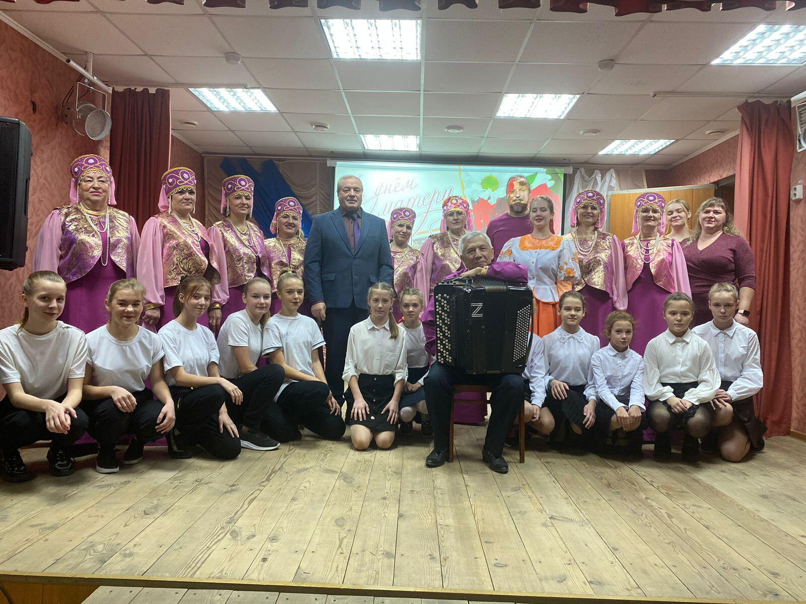

___________________________________________________________________________

3 декабря - День Неизвестного Солдата. Решение об установлении даты было принято Госдумой РФ в октябре 2014 года, а соответствующий указ подписан Президентом России в ноябре того же года. Установление этой памятной даты обосновывается необходимостью увековечения памяти, воинской доблести и бессмертного великого подвига российских и советских воинов, погибших в боевых действиях на территории страны или за её пределами, чьё имя осталось неизвестным.

Это дань благодарности всем, кто погиб на фронтах, память о каждом солдате, защищавшем нашу Родину, и на чьи могилы не могут прийти родственники и потомки. Но все они - герои нашей страны живы в памяти людской.

Слова **«Никто не забыт, ничто не забыто»** стали символом этого памятного дня. В честь праздника по всей стране в этот день проходят различные памятные и торжественные мероприятия, церемонии возложения цветов к мемориалам павшим воинам и воинским захоронениям.  
 В этот день в селе Морозово так же прошло торжественное возложение цветов к Памятнику воинам Сибирякам, погибшим в годы Великой Отечественной Войны.

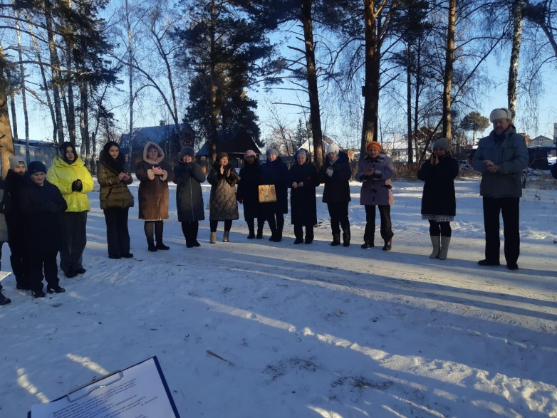 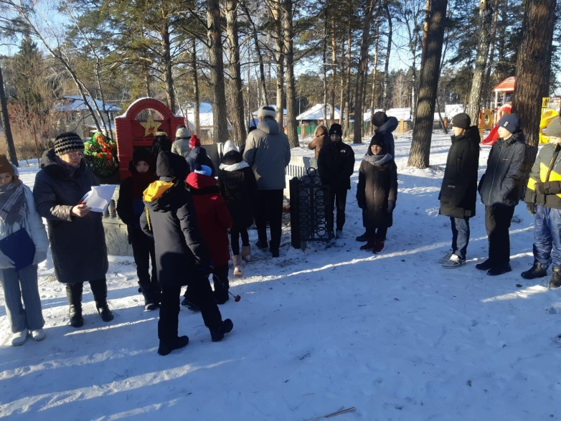

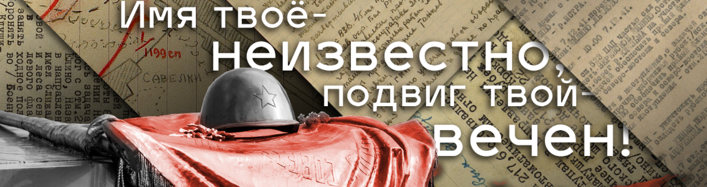

|  |  |  |  |  |  |  |  |  |  |  |  |  |  |  |  |  |  |  |  |  |  |
| --- | --- | --- | --- | --- | --- | --- | --- | --- | --- | --- | --- | --- | --- | --- | --- | --- | --- | --- | --- | --- | --- |
| **ВНИМАНИЕ!!!**  **Федеральный государственный пожарный надзор информирует!**   |  |  |  | | --- | --- | --- | | АДПИ новая | **Дача** | **mashina** |   **ПОЖАРЫ!!!**  Информация о происшествиях на территории г. Искитима и Искитимского района Новосибирской области с 28.11.2022г. по 05.12.2022 года.   |  |  |  | | --- | --- | --- | | Дата | Время сообщения | Объект, последствия, причина, виновники пожара | | 24.11.2022 | 12ч.44м. | Произошел пожар в сарае по адресу: НСО, Искитимский район, п. Чернореченский, ул. Майская. В результате пожара сарай огнем уничтожен полностью. Пострадавших нет. Предполагаемая причина пожара – неисправность электрооборудования. | | 03.12.2022 | 03ч.38м. | Произошел пожар в сарае по адресу: НСО, г. Искитим, ул. Рабочая. В результате пожара огнем уничтожено перекрытие и кровля сарая. Общая площадь пожара 10 м.кв.  Пострадавших нет. Предполагаемая причина пожара – неисправность электрооборудования. | | 03.12.2022 | 22ч.41м. | Произошел пожар в жилом доме по адресу: г. Искитим, ул. Красноармейская. В результате пожара огнем повреждены обрешетка крыши по всей площади, стена дома внутри и снаружи. Общая площадь пожара 60 кв. метров. Пострадавших нет. Предполагаемая причина пожара – неисправность электрооборудования. | | 04.12.2022 | 13ч.43м. | Произошел пожар в квартире многоквартирного жилого дома по адресу: НСО, Искитимский район, р.п. Линево. ул. 4 микрорайон. В результате пожара огнем поврежден матрац. Причина пожара – неосторожное обращение с огнем при курении собственника. | | 05.12.2022 | 04ч.10м. | Произошел пожар в сарае по адресу: НСО, Искитимский район, с. Преображенка, ул. Центральная. В результате пожара сарай огнем уничтожен полностью. Пострадавших нет. Причина пожара устанавливается. |  Проведение праздников с использованием фейерверков. При организации и проведении новогодних и рождественских праздников, чтобы избежать неприятных последствий при применении пиротехнических изделий, предотвратить несчастный случай, Вам необходимо помнить и неукоснительно соблюдать правила пожарной безопасности при эксплуатации пиротехнических изделий и правила приведения их в действие.  Бесконтрольная реализация пиротехнической продукции и применение ее без соблюдения необходимых мер пожарной безопасности становятся причинами многих пожаров, травм и даже гибели людей, главным образом детей и подростков.  На многих подобных изделиях указаны возрастные ограничения. Обязательно проверьте, не нарушена ли упаковка изделия, не имеет ли повреждений само изделие (корпус, фитиль). Пиротехнику нельзя хранить возле приборов отопления (батарей, газовых и электрических плит и пр.) не стоит носить огнеопасные изделия в карманах.  Запуск петард, фейерверков, ракет и пр. запрещается производить внутри помещений, с балконов и лоджий, вблизи жилых домов и хозяйственных построек, новогодних ёлок.  Приобретать пиротехнические изделия следует только в специализированных отделах магазинов, ни в коем случае не приобретать пиротехнику на рынках, где не соблюдаются условия хранения.  **Изделия должны иметь сертификаты соответствия, а также подробную инструкцию по применению, содержащую следующие сведения:**   * наименование бытового пиротехнического изделия; * ограничения при обращении; * способы безопасной подготовки, пуска и утилизации; * правила хранения в быту; * гарантийный срок и дату изготовления; * действия в случае отказа и возникновения нештатных ситуаций; * действия в случае пожара; * реквизиты изготовителя;   Инструкция должна быть на русском языке, текст – четким и хорошо различимым. Предупредительные надписи выделяют шрифтом или содержат слово «Внимание!».  **На каждой упаковке и изделии должны быть указаны:**   * наименование изделия; * торговая марка; * дата изготовления, а также текст: «Внимание! Изделие пожаро- и травмоопасно! Не применять до ознакомления с прилагаемой инструкцией! Беречь от детей! Не использовать пиротехническое изделие с истекшим сроком хранения. Хранить в сухом месте при температуре не более 30 0С, вдали от нагревательных приборов. Продажа детям до 14 лет запрещена».   **ПОМНИТЕ, что при применении пиротехники ЗАПРЕЩАЕТСЯ:**   * применять с нарушениями требований Руководства по эксплуатации (обязательно прочтите их на изделии, т.к. в большом существующем разнообразии видов пиротехнических изделий имеются различные способы установки, расположения запальных фитилей (сверху, снизу и т.д.); * использовать лицам моложе, чем указано производителем, на территории взрыво- и пожароопасных объектов (АЗС, в полосах отчуждения железных дорог, ЛЭП, газопроводов); * применять в зданиях и сооружениях, если это не разрешено Руководством по эксплуатации; * не пользоваться изделиями кустарного изготовления, не имеющими сертификатов соответствия.   В случае пожара немедленно звоните в пожарную охрану **по телефону: 01, с сотового101, 112.** |

**«ШКОЛЬНЫЙ ОБОЗРЕВАТЕЛЬ»**

В МКОУ "ООШ с. Морозово" проведен исторический урок для 7-9 классов " Из истории Государственного герба", посвященный Дню Герба Российской Федерации.  
Обучающиеся начальной школы посмотрели и обсудили "Сказку о двуглавом орле".  
Также в рамках недели истории и географии проведен Аукцион знаний "Мой герб".

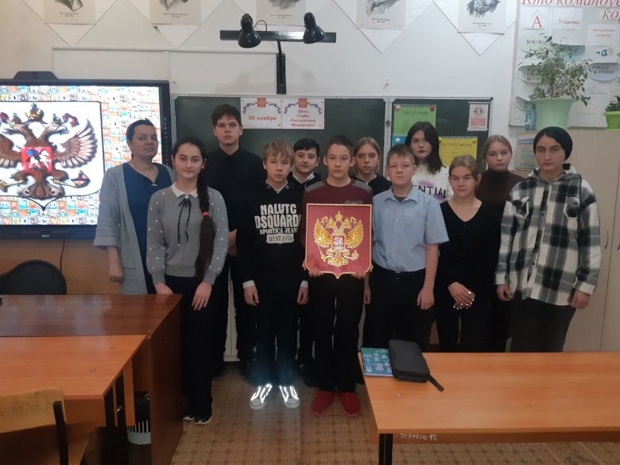 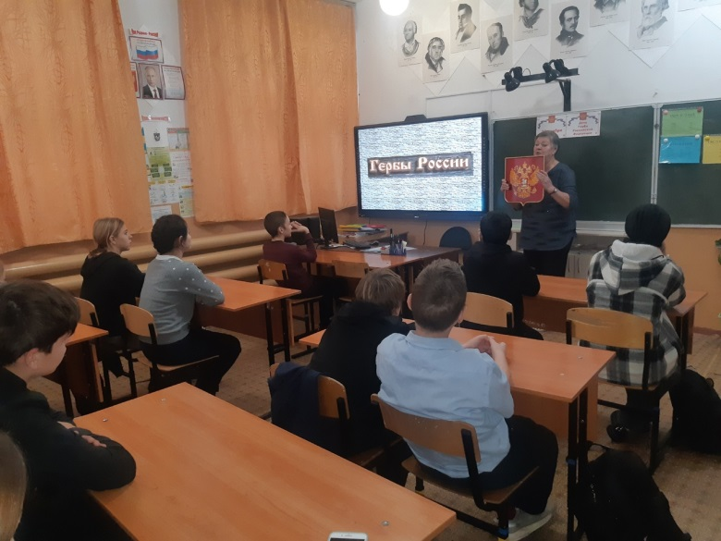

_______________________________________________________________________

Мама — главное слово для каждого человека!

В России каждое последнее воскресенье ноября отмечается День матери. Этот праздник посвящен самому дорогому и близкому человеку — маме. В МКОУ "ООШ с. Морозово" проведены мероприятия в честь этого замечательного праздника.  
Очень весело прошла конкурсная программа "Наши мамы - супер!". Мамочки принимали участие в разных конкурсах. А детки рассказывали о том, что умеют их мамы и почему они самые лучшие.

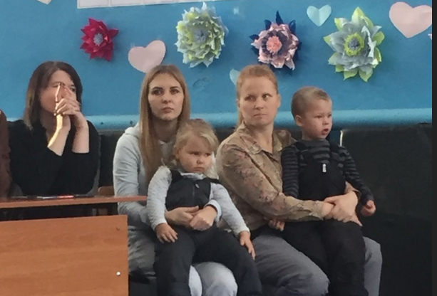 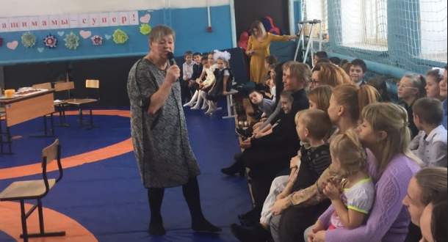

**«НАШИ СПОРТСМЕНЫ»**

03 декабря прошли соревнования по мини-футболу в зачёт Спартакиады школьников 2022-2023 учебного года. Нашу школу представляла команда парней. Состав команды:  
 Пищин Кирилл Ткач Павел  
 Халезов Данил Абрамов Дмитрий  
 Алексеев Давид Баландин Степан  
 Воротников Владимир Цуканов Степан.  
  
Участие приняли три команды: Морозово, Ургун, Александровский. Ребята провели две игры, в первой обыграли команду Ургуна, со счетом 5-0, во второй команду из поселка Александровский, со счетом 12-0. В итоге заняли🥇место и завоевали🏆. Поздравляем! Так держать!

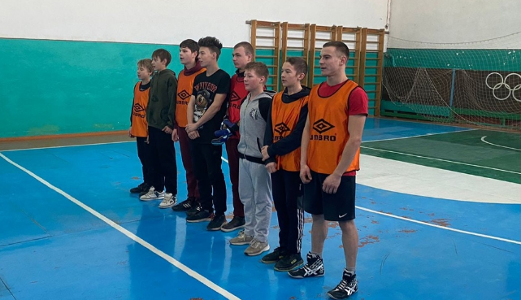 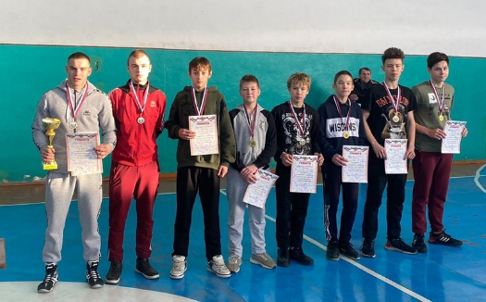

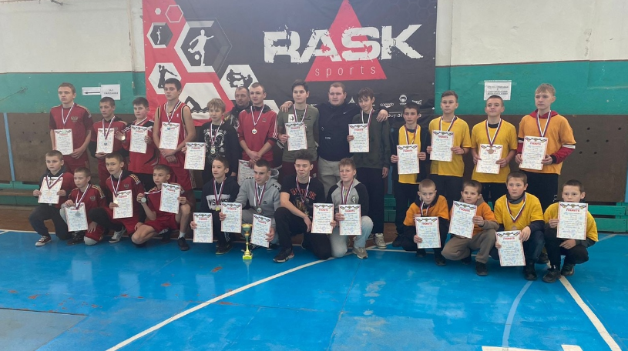

**3 декабря** в г.Новосибирск прошло Первенство по спортивной борьбе (женская борьба), среди девочек 2008-2010 г.р. в рамках Всероссийских соревнований памяти заслуженного тренера РСФСР **Савинкина Николая Ивановича** (ЕКП 12620, № КП НСО 02-0546). Девочки, занимающиеся в секции спортивной борьбы, приняли в них участие и завоевали следующие места:  
**Путро Мария** (36 кг.) -3 место;  
**Мельникова Анастасия** (46 кг.) -2 место.  
**Поздравляем! Так держать!**

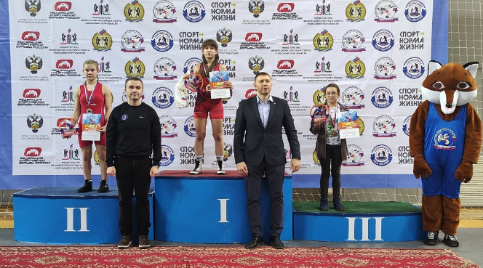 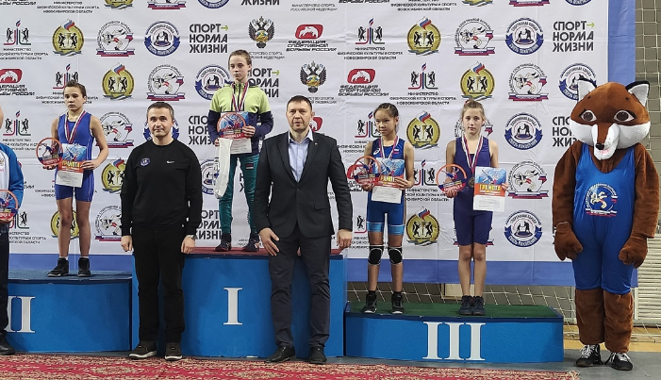

**__________________________________________________________________________**

**29-30 ноября** в г.Междуреченск состоялся XI Традиционный турнир по спортивной борьбе (дисциплина – вольная борьба), среди юношей 2009-2011 г.р., 2012-2013 г.р. и девочек 2009-2011 г.р. на призы «Распадской угольной компании». Девочки, занимающиеся в секции спортивной борьбы, приняли участие и показали следующие результаты:  
**Гончарова Ксения** (33 кг.) – 5 место;  
**Путро Мария** (39 кг.) – 5 место;  
**Мельникова Анастасия** (48 кг.) –3 место.  
Поздравляем! Работаем дальше!

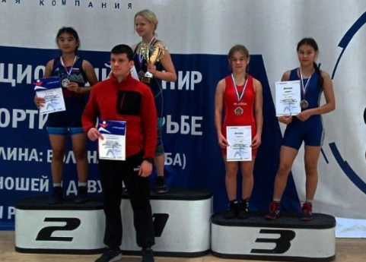 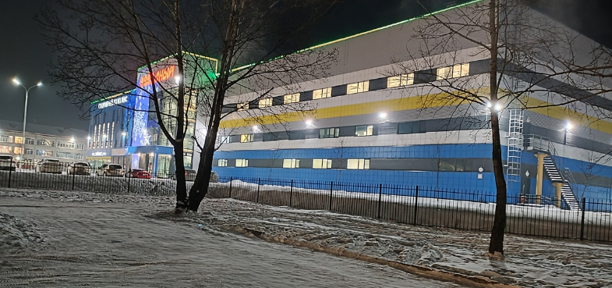

**«Официальная информация администрации Морозовского сельсовета»**

**Извещение**

**Территориального управления Федерального агентства по управлению государственным имуществом в Новосибирской области о возможности предоставления земельного участка в соответствии со ст.39.18 Земельного кодекса Российской Федерации**

Территориальное управление Федерального агентства по управлению государственным имуществом в Новосибирской области в соответствии со ст. 39.18. ЗК РФ извещает о возможности предоставления в аренду земельного участка из земель сельскохозяйственного назначения, кадастровый номер: **54:07:057401:3726**, местоположение: Новосибирская область, р-н Искитимский, МО Морозовский сельсовет, площадь 180000 кв.м., вид разрешённого использования – для сельскохозяйственного производства (далее – Участок), цель предоставления – **для осуществления крестьянским (фермерским) хозяйством его деятельности**.

Граждане и крестьянские (фермерские) хозяйства, заинтересованные в предоставлении Участка для указанной цели, в течение 10 дней со дня опубликования и размещения настоящего извещения вправе подавать заявления о намерении участвовать в аукционе по продаже права на заключение договора аренды Участка. Контактные телефоны для уточнения информации: 218 88 31 – Новожилова Лариса Витальевна, 218 88 04 Аршанская Ольга Викторовна

Заявления могут быть поданы:

- в письменной форме на бумажном носителе путем направления по почте либо лично или через своих уполномоченных представителей (почтовый адрес для приема заявлений в письменной форме: 630004, г. Новосибирск, ул. Революции, 38).

- в форме электронного документа (при наличии электронной подписи), электронный адрес для приема заявлений в форме электронного документа [tu54@rosim.gov.ru](mailto:tu54@rosim.gov.ru).

Прием заявлений граждан при личном обращении: г. Новосибирск, ул. Революции, 38, кабинет 312, кабинет 302.

Время приема заявлений: Пн-Чт с 10:00 до 17:00, Пт с 10:00 до 13:00; обед 13:00-13:45, Сб-Вс – выходной.

Дата начала приема заявлений – 14 декабря 2022 года.

Дата окончания приема заявлений – 23 декабря 2022 года

Дата принятия решения – 24 декабря 2022 года.

|  |
| --- |
| **Территориальное управление Федерального агентства**  **по управлению государственным имуществом**  **в Новосибирской области**  **ул.Революции, 38,**  **г.Новосибирск, 630004**  Заявление о намерении участвовать в аукционе по продаже права на заключение договора  аренды земельного участка  _________________________________________________________________________________________  _________________________________________________________________________________________  (Фамилия, имя, отчество лица, подавшего заявление, ОГРН, ОГРНИП для КФХ, сельскохозяйственных организаций)  именуемый далее Претендент, в лице  _________________________________________________________________________________________  (фамилия, имя, отчество, должность)  действующий (ая) на основании ______________________________________________________________________________________________  **Для физических лиц:**  паспортные данные___________________________________________________________________________________  _________________________________________________________________________________________  Адрес регистрации _______________________________________________________________________________________________  __________________________________________________________________________________________  Адрес проживания _______________________________________________________________________________________________  Контактный телефон ______________________________________________________  Выражаю намерение участвовать в аукционе на право заключения договора аренды  земельного участка с кадастровым номером: ______________________________________,  Адрес (описание местоположения)_________________________________________________________________  __________________________________________________________________________________________  общей площадью _________________________ кв. м., предназначенного для__________________________  «______»_____________202_____ год ________________________  (подпись Претендента) |

**«ИНФОРМАЦИЯ от ИФНС РОССИИ»**

**Как проверить долги по налогам: рекомендации УФНС России по Новосибирской области**

Жители Новосибирской области, не уплатившие своевременно транспортный и земельный налоги, а также налог на имущество физических лиц за 2021 год, уже со 2 декабря 2022 года автоматически отнесены к категории должников.

УФНС России по Новосибирской области напоминает: если налогоплательщик не заплатил указанные в уведомлении налоги вовремя, должнику будет направлено требование об уплате просроченного налога.

Если налогоплательщик его не исполнит, налоговый орган вынужден будет обратиться в суд. Долг взыщут судебные приставы, работодатели или банки. На имущество должника может быть наложен арест, и оно будет продано в счет погашения долга. Службой судебных приставов может быть введено ограничение на выезд за рубеж.

Долг за не уплаченные вовремя имущественные налоги приводит к дополнительным расходам налогоплательщика. Ведь в этом случае нужно будет кроме самого налога заплатить пени, начисленные за каждый день просрочки, госпошлину (не менее 200 рублей за вынесение судебного приказа или 400 рублей – за рассмотрение иска) и исполнительский сбор (в размере 7% от суммы задолженности, но не менее 1000 рублей).

Проверить задолженность можно онлайн одним из способов:

– в Личном кабинете налогоплательщика для физических лиц или в приложении «Налоги ФЛ»;

– на портале госуслуг в разделе «Платежи» (или зайти с паролем портала госуслуг в личный кабинет налогоплательщика);

В том случае, если открыто исполнительное производство по принудительному взысканию задолженности, информацию можно проверить на сайте Федеральной службы судебных приставов.

О своих долгах можно также узнать и при личном обращении в любую налоговую инспекцию или в любое отделение МФЦ (в центры и офисы «Мои документы»).

Оплатить задолженность можно через личный кабинет налогоплательщика, приложение «Налоги ФЛ», через сервис «Уплата налогов» на сайте ФНС России, на портале госуслуг, в банке, в любом отделении Почты России (или на дому через почтальона).

Новосибирцам может быть предоставлена услуга оперативного информирования о налоговой задолженности с помощью СМС или электронной почты.

В случае возникновения вопросов налогоплательщики могут обращаться в налоговую службу по телефону Единого контакт-центра 8-800-222-22-22 или с помощью сервиса «Обратиться в ФНС России» на сайте ведомства.

